**BREVET DE TECHNICIEN SUPÉRIEUR**

**SYSTÈMES NUMÉRIQUES**

**Option A – Informatique et Réseaux**

**Épreuve :** E4 ÉTUDE D’UN SYSTÈME NUMÉRIQUE ET D’INFORMATION

SESSION 2017

______

Durée : 6 heures

Coefficient : 5

**______**

**Matériel autorisé** :

* Toutes les calculatrices de poche y compris les calculatrices programmables, alphanumériques ou à écran graphique à condition que leur fonctionnement soit autonome et qu’il ne soit pas fait usage d’imprimante (Circulaire n°99-186 du 16 novembre 1999, B.O. n° 42 du 25 novembre 1999).
* Tout autre matériel est interdit.

Ce sujet comporte :

A- Présentation du système PR1 à PR2

B- Sujet

Questionnaire Partie 1 Informatique S-Inf1 à S-Inf11

Document réponses à rendre avec la copie DR-Pro 1 à DR-Pro 6

Questionnaire Partie 2 Physique SP1 à SP8

Documentation DOC 1 à DOC 8

Dès que le sujet vous est remis, assurez-vous qu’il est complet.

PRÉSENTATION DU SYSTÈME

1. CONTEXTE

L’objectif d’une fondation des Pays de la Loire est de développer des applications innovantes, issues de technologies qui optimisent l’utilisation des énergies renouvelables et décarbonées, pour protéger les océans et la planète des pollutions et émissions massives de CO2.

Cette fondation bénéficie d’un soutien engagé de ses nombreux partenaires, qu’ils soient des collectivités, des grands groupes industriels, des instituts de recherche ou des entreprises locales.

Le panneau solaire de la fondation est un concept breveté d'encapsulation de cellules solaires dans des matériaux composites, permettant de fabriquer des modules semi-souples dont la masse est extrêmement faible 1,6 kg / m² au lieu de 11 kg / m² pour du verre.

Ces innovations permettent l’optimisation de l’énergie solaire dans les transports ferroviaire, routier, l’aviation verte et dans l'habitat. Leur faible masse offre également un débouché d'application sur les bâtiments industriels.

1. EXPÉRIMENTATION À BORD D’UN TRAIN RÉGIONAL

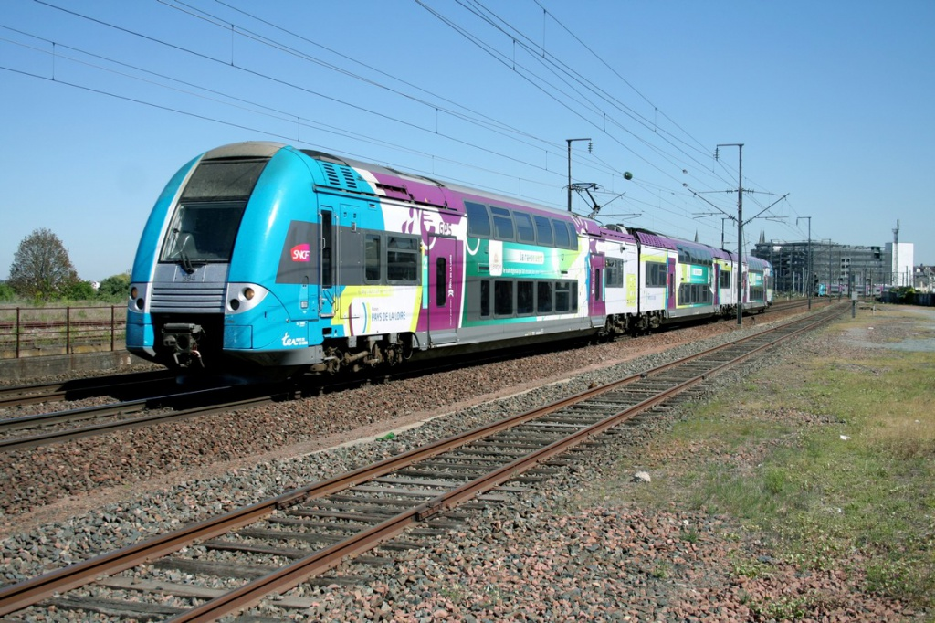

Cette étude porte sur la supervision d’une production d'énergie électrique photovoltaïque, produite sur le toit d'un train régional. Le train est mis en service par une grande compagnie ferroviaire nationale, associée à la région « Pays de la Loire ».

Cette production d'électricité permet d'alimenter le système d'éclairage à bord du train et le réseau électrique utilisés par les voyageurs (ordinateur portable, tablette, téléphone...), via les prises électriques à bord du train.

L'objectif de ce système est de minimiser la consommation d'énergie en provenance du réseau d'alimentation ferroviaire standard. Attention, il ne s'agit pas ici d'alimenter la propulsion du train avec l'énergie produite par les panneaux solaires. Ceci est tout à fait impossible !

Le système contribue au développement durable, notamment en diversifiant les sources d'approvisionnement énergétique et en expérimentant l'utilisation d'énergies alternatives.

Il permet de mettre au point une technologie photovoltaïque adaptée aux contraintes ferroviaires et de capitaliser les connaissances et le savoir-faire dans le domaine du photovoltaïque pour se préparer à répondre aux sollicitations futures concernant cette technologie.

1. DESCRIPTION DU systÈme DE PRODUCTION ET DE SUPERVISION D’ÉNERGIE PHOTOVOLTAÏQUE



Figure : système de production et de supervision d’énergie photovoltaïque

Le système de production d’énergie est constitué de panneaux photovoltaïques, d’un système de régulation de l’énergie produite (*MPPT*), de batteries et du système d’éclairage.

Le *MPPT* (Maximum Power Point Tracker) contrôle la production d'énergie en provenance des panneaux solaires et gère le stockage de l'énergie électrique dans les batteries. Le système d'éclairage est alimenté par l’énergie stockée dans les batteries.

L'énergie consommée par l’éclairage est totalement produite par les panneaux solaires.

Le système de supervision récupère les informations sur la production d’énergie électrique fournies par le système de régulation.

Ces informations sont enregistrées dans une base de données locale, et présentées sur un site web consultable par les voyageurs connectés en WIFI.

Le réseau WIFI comporte un ensemble de points d’accès WIFI répartis dans les wagons. Ces points d’accès sont coordonnés par un contrôleur WIFI Cisco 2504.